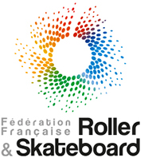

FICHE CANDIDATURE DE RECONDUCTION POLES FFRS
RETOUR POUR LE 16 MAI 2021

Nom : Prénom :
Pôle actuel :
Adresse :
Téléphone et mail de l’athlète :
Téléphone et mail des parents (si mineur) :
Date de naissance :
Catégorie : Club :
Scolarité actuelle :
Scolarité envisagée rentrée prochaine :

Mes objectifs annuels et pluriannuels :

Pièce supplémentaire à fournir pour le Pôle France :
- Description du projet d’orientation et/ou projet professionnel

Votre candidature sera soumise à une commission de sélection.
Si la candidature est retenue, l’athlète s’engage à participer aux championnats de France (Indoor, piste, route, marathon) et à participer aux coupes de France piste ou route (sauf si décision contraire de l’entraîneur du pôle)

Signature de l’athlète (parents si mineur) Signature du président de club pour prise
de connaissance :

Fiche à envoyer à Thomas Boucher / thomas.boucher@ffroller-skateboard.com / 06 72 08 16 85 avant le 16 mai 2021

